Третье место на окружных соревнованиях «Зимние забавы» завоевали семьи из Черемушек
25.01.2021

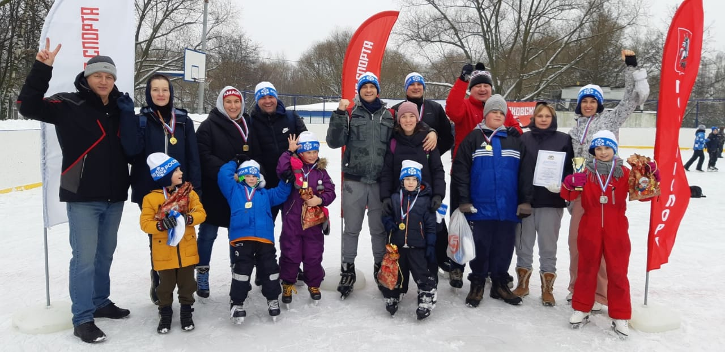
Окружные отборочные соревнования «Зимние забавы» для семейных команд в рамках Московской межокружной Спартакиады «Всей семьей за здоровьем!» прошли на катке с искусственным льдом «Искорка», расположенном по адресу: улица Голубинская, д. 7 корп.2. В этих состязаниях приняли участие семьи из района Черемушки, занимающиеся в центре творчества, досуга и спорта «Хорошее настроение».
Здесь семьи из 12 районов ЮЗАО смогли принять участие в эстафетах и показать свое умение кататься на льду.
Участники соревновались в нескольких возрастных категориях: с детьми от 4 до 6 лет, от 7 до 8 лет, от 9 до 10 лет и от 11 до 12 лет.
По результатам состязаний первое место завоевала семья Жуковых в категории от 7 до 8 лет. В категории 9-10 лет семья Оливетских заняла второе место.
Согласно подведенным итогам команда семей из Черемушек заняла третье место. На первом месте команда из Ясенева, 2 место за семьями из Академического района.
Стоит отметить, на соревнованиях все семьи принимавшие участие за район в благодарность от имени главы управы района Черемушки Станислава Ширяева были награждены представителем команды Романом Янко памятными и сладкими призами.
ФОТО: управа района Черемушки

Адрес страницы: http://cheremush.mos.ru/presscenter/news/detail/9661515.html
Управа района Черемушки города Москвы

